Паспорт места размещения рекламной конструкции «ситиборд»
на территории муниципального образования «город Екатеринбург»

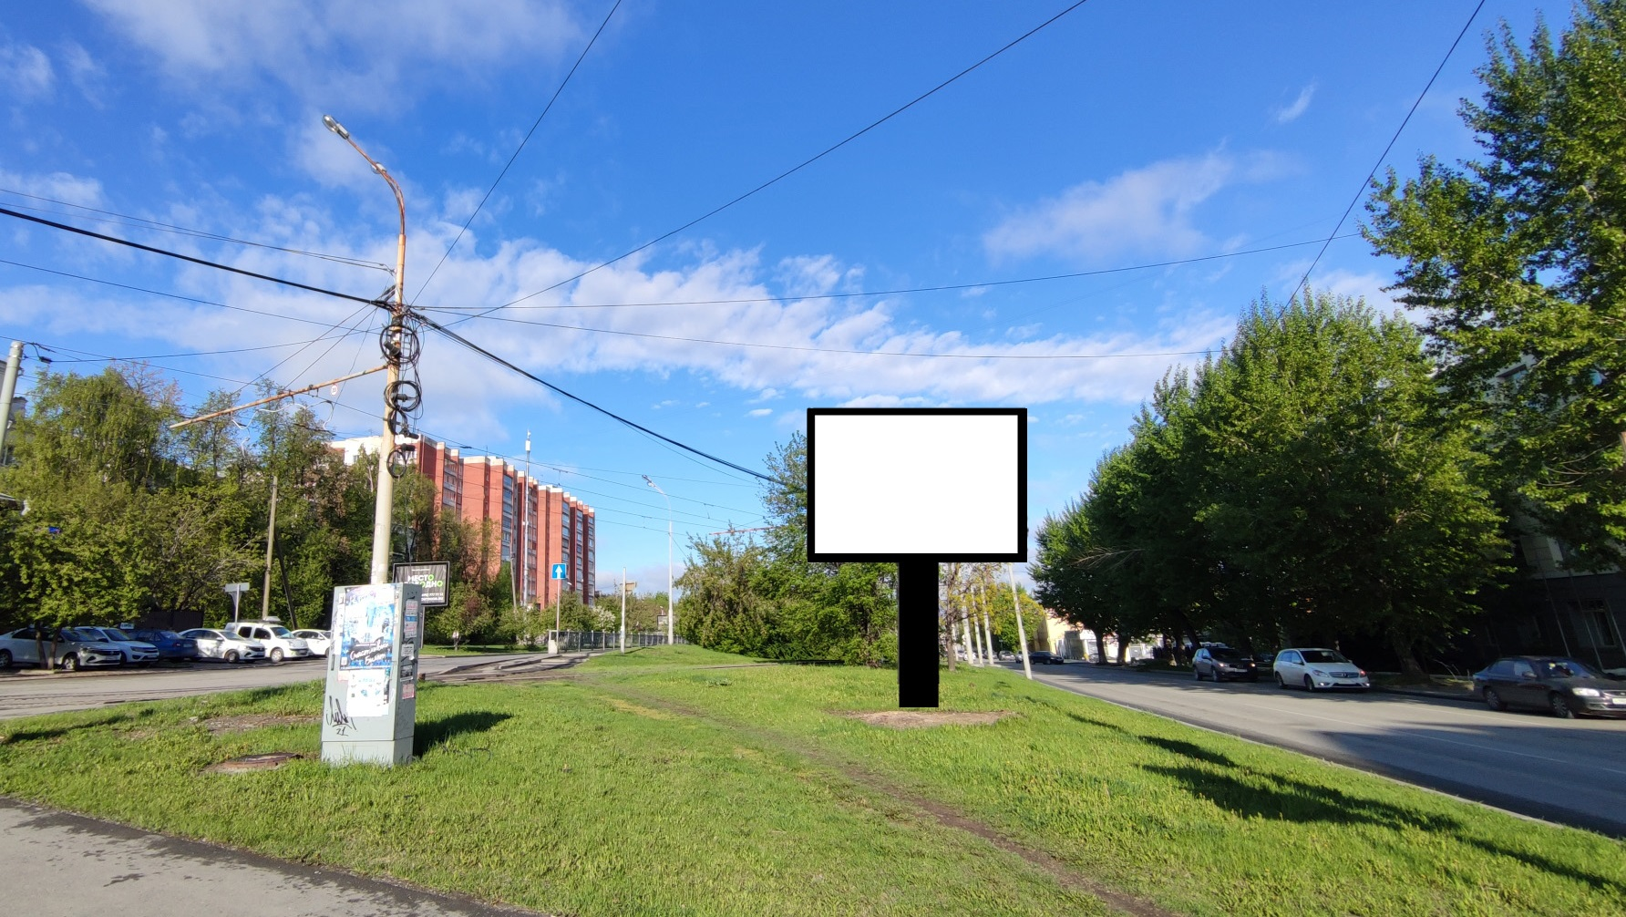

Код места | Адрес | Тип* | Вид | Площадь информационных полей, кв. м | Размеры, м  (высота, ширина) | Количество  сторон
0306133 | ул. Долорес Ибаррури - ул. Крылова | 1 | Ситиборд | 19,98 | 2,7x3,7 | 2

